КОМИТЕТ ПО ОБРАЗОВАНИЮ
АДМИНИСТРАЦИИ г. ПОДОЛЬСКА

Открытое логопедическое занятие
на высшую квалификационную категорию

КОНСПЕКТ

«Дифференциация согласных [д – т], [д’ – т’]
в слогах, словах, словосочетаниях, предложениях».
I этап коррекционного обучения
по методике А. В. Ястребовой, Т. П. Бессоновой

Подготовила:
учитель-логопед МОУ СОШ № 24
г. Подольска Московской области
Панова Любовь Сергеевна

10. 04. 2013 г.

г. Подольск

Цель: развитие навыка дифференциации согласных [д – т], [д’ – т’] в слогах, словах, словосочетаниях, предложениях.

Задачи:
Образовательные:
- учить выделять и дифференцировать согласные звуки [д – т], [д’ – т’] в слогах, словах, словосочетаниях, предложениях;
- упражнять в соотнесении звуков [д], [д’], [т], [т’]с буквами Д-Т;
- упражнять в согласовании глаголов с именами существительными;
- совершенствовать умение работать с деформированными предложениями;
- упражнять учащихся в чтении и написании слов с буквами Д – Т.

Коррекционные:
- учить сравнивать и выделять отличительные и общие моменты в артикуляционном укладе согласных звуков [д – т], [д’ – т’];
- развивать фонематический слух;
- развивать фонематическое восприятие: навыки звуко-буквенного анализа и синтеза, нахождения места звука в слове;
- формировать слоговую структуру многосложных слов;
- расширять и автоматизировать оперативную единицу чтения (ОПЕЧ);
- развивать зрительную и слуховую память, внимание, логическое мышление;
- развивать конструктивную деятельность;
- развивать орфографическую зоркость;

Воспитательные:
- развивать навык самоконтроля и самостоятельности;
- воспитывать умение слушать и слышать друг друга;
- воспитывать вежливое отношение к товарищу.

Оборудование:
- карточки звуков [Д], [Д’], [Т], [Т’];
- «Звуковики» звонкий и глухой;
- схема артикуляции звуков (губы, язык, голосовые связки);
- дидактическая игра «Логико-Малыш» (планшеты + карточки по числу учеников);
- слоговые таблицы (по методике А.Н. Корнева);
- «Жемчужины» со слогами многосложных слов;
- «Цифровые линейки» + буквы «д», «т»;
- комплекс гимнастики для глаз (по методике С.Э. Аветисова);
- «Таблица слов» – глаголы с именами существительными;
- «Кирпичная стена» – деформированные предложения;
- изображения семи островов;
- изображения семи пиратов;
- изображение корабля;
- «Подсказки»: слово «МОЛОДЦЫ» вместе с изображением сундучка разрезаны на семь частей;
- сундучок с пиратскими монетами (шоколадные монетки).

Конспект логопедического занятия составлен с использованием компьютерной презентации.

Ход занятия:
- Оргмомент
- Здравствуйте, ребята. Сегодня к нам пришли гости. Поздоровайтесь с ними.
- Садитесь. Я предлагаю отправиться за пиратскими сокровищами. Мне удалось узнать, что сокровища находятся на острове, который называется «Туманная долина».
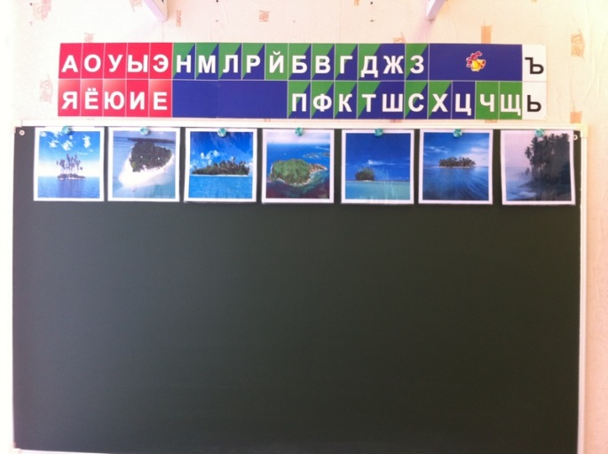

- Анализ звуков [Д, Д’, Т, Т’]
- Повторите название острова.
- Назовите первое слово. Назовите первый звук в этом слове.
- Какой буквой обозначим этот звук?
- Произнесите второе слово. Назовите первый звук в этом слове.
- Какой буквой обозначим этот звук?
- Какой из этих звуков звонкий, а какой – глухой?
- Назовите мягкую пару для звука [т].
- Назовите мягкую пару для звука [д].
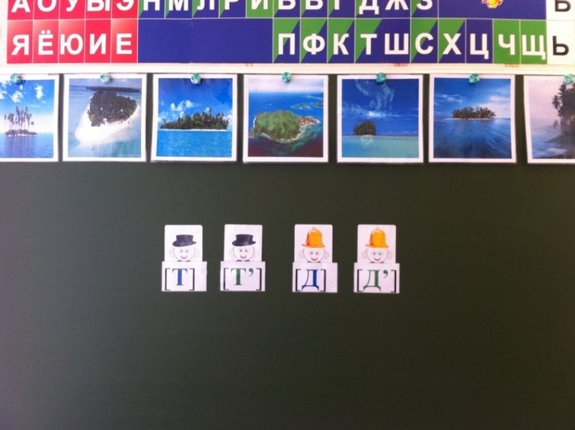
- Сравните произношение этих звуков: что общего и чем отличаются.
Таблица на экране:
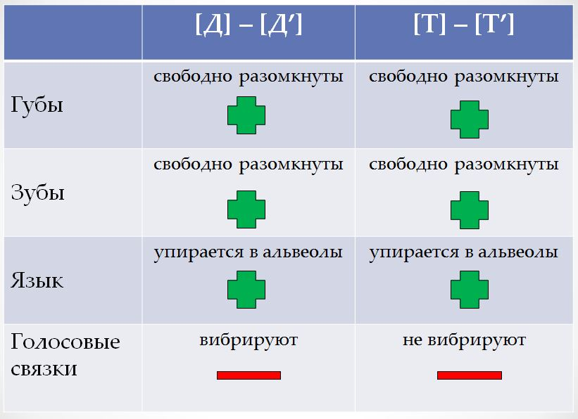
- Дайте характеристику звуку [Д]; - [Д’]; - [Т]; - [Т’].
- Эти звуки помогут нам найти пиратские сокровища. Остров «Туманная долина» большой, и, где именно хранятся сокровища, нам предстоит узнать. Для этого необходимо собрать подсказки. Они находятся у пиратов. Пираты готовы отдать нам подсказки, если вы правильно выполните их задания.

- Дифференциация звуков [Д - Т], [Д’ –Т’] в словах.
Дидактическая игра «Логико-малыш».
- Плывём на первый остров к пирату за подсказкой. Какое задание пират предлагает вам выполнить? (Логико-планшеты)

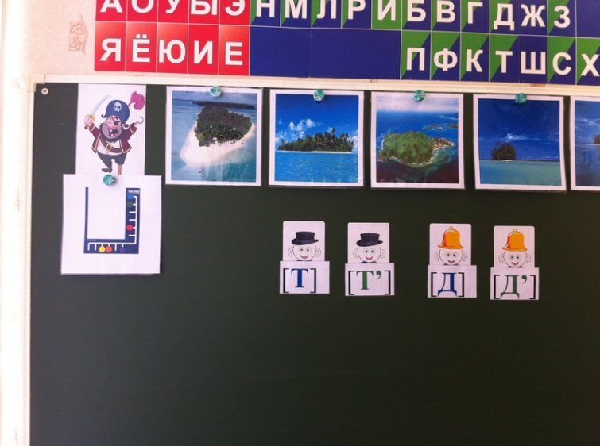
- Прочитайте задание: «Найди пары слов, сходные по звучанию. Определи, какими звуками слова различаются».

Уточка – удочка;
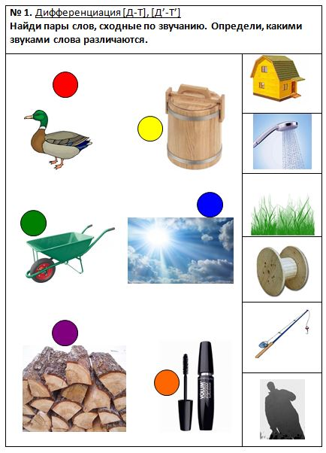
кадушка – катушка;
тачка – дачка;
день – тень;
тушь – душ;
дрова – трава.
- Переверните карточку на планшетах. Проверьте: правильно ли нашли пары слов.
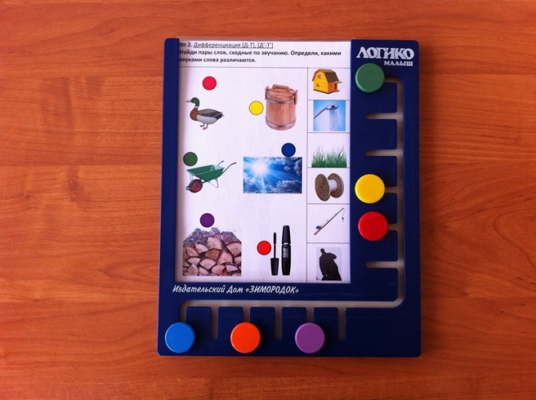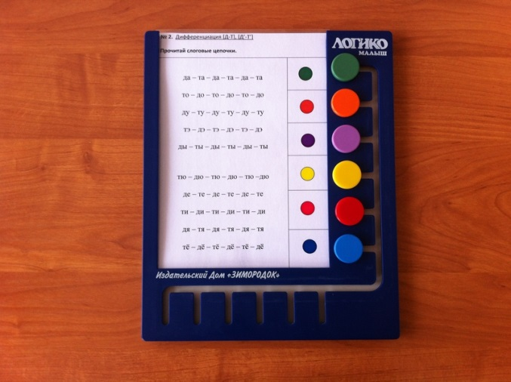

- Чтение слоговых цепочек
- Прочитайте второе задание на планшетах.
«Прочитай слоговые цепочки».
Чтение слоговых цепочек с «переключением» голоса на звонкий – глухой звук.

да – та – да – та – да – та
то – до – то – до – то – до

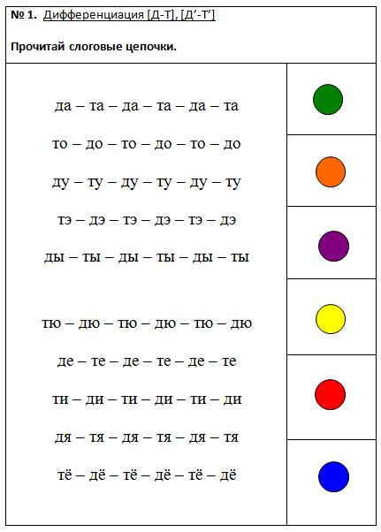
ду – ту – ду – ту – ду – ту
тэ – дэ – тэ – дэ – тэ – дэ
ды – ты – ды – ты – ды – ты

тю – дю – тю – дю – тю –дю
де – те – де – те – де – те
ти – ди – ти – ди – ти – ди
дя – тя – дя – тя – дя – тя
тё – дё – тё – дё – тё – дё
- Молодцы! Можете взять первую подсказку.

- Чтение слоговых таблиц (по методике А.Н. Корнева)
- Отправляемся на следующий остров за новой подсказкой.
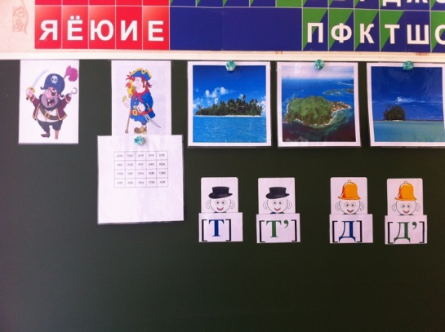
- Какое задание предлагает выполнить этот пират? (Прочитать слоговые таблицы)
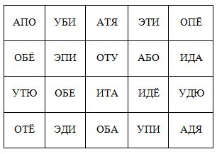

Чтение слогов столбиками.
Поиск слога, названного логопедом (логопед называет слоги с буквами «Д – Т»).
- Все задания выполнили. Можем взять следующую подсказку.

- Формирование слоговой структуры многосложных слов
(технология З. Е. Агранович)
- Пока плывём до следующего острова, откройте тетради.
- Дежурный, какое сегодня число? Запишите в тетрадь.
- Посмотрим, какое задание подготовил следующий пират. Что изображено на карточке? (Жемчужина)
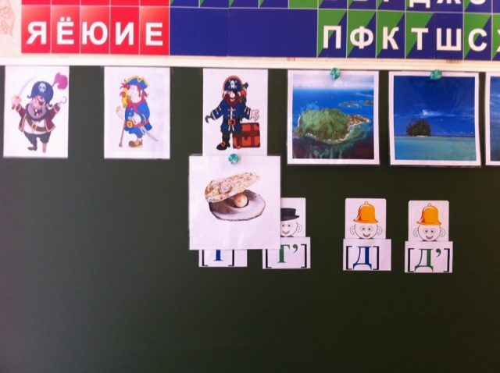
- Посмотрите, сколько разноцветных жемчужин рассыпалось. На каждой жемчужине написан слог.
- Найдите жемчужины одинакового цвета и составьте из них слово.
- Дайте характеристику звукам [Д, Д’, Т, Т’] в словах.
- Запишите слова, подчеркнув буквы «Д», «Т».

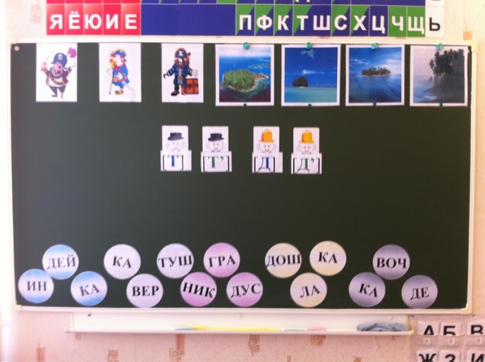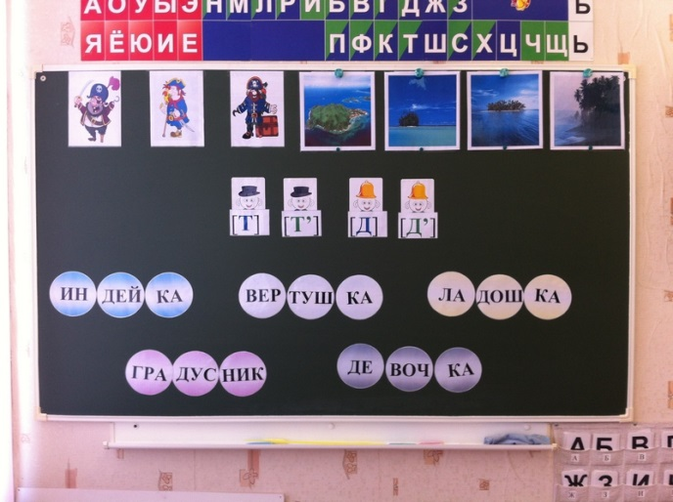

Слоги: ла, дош, ка; гра, дус, ник; де, воч, ка; вер, туш, ка; ин, дей, ка.
- Слова собрали и записали правильно. Берём подсказку и плывём на следующий остров.

- Звуко – буквенный анализ многосложных слов
- Какое задание предлагает этот пират? (Работа с цифровой линейкой)
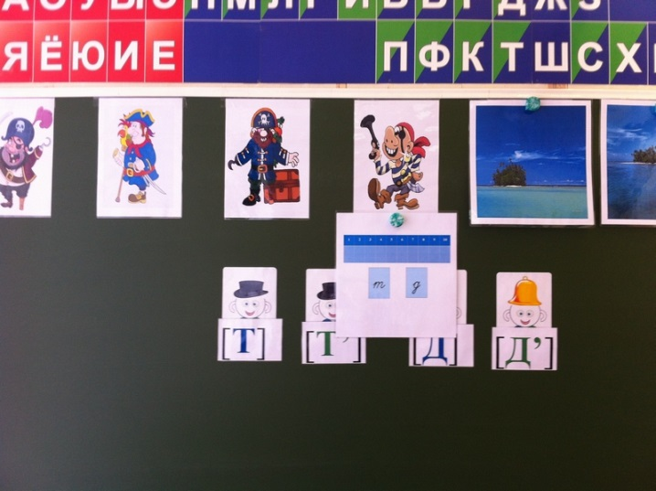
- Определите место звуков [Д, Д’, Т, Т’] в слове. Дайте характеристику звуку.
Слова: трудный, дотянулся, отодвинулся, твёрдый, подтащил.
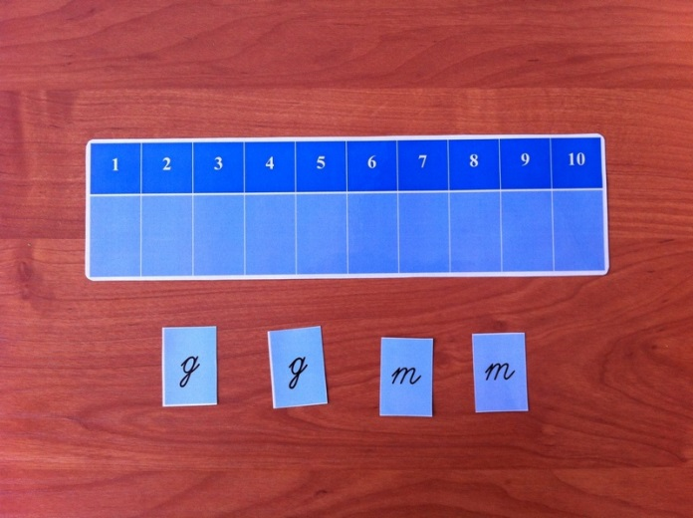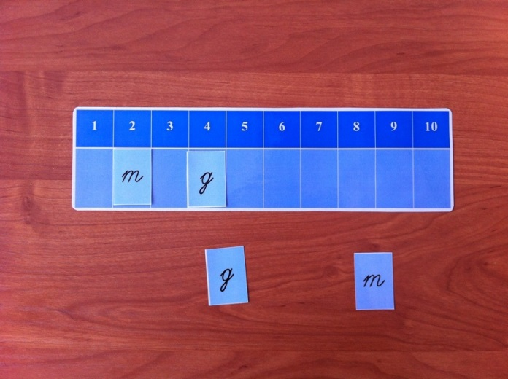

- Все задания выполнили правильно. Можно взять подсказку.

- Гимнастика для глаз (по методике С.Э. Аветисова)
- Пока плывём до следующего острова, предлагаю отдохнуть.
Дети встают за 2 метра от экрана монитора и выполняют комплекс гимнастики для глаз.

Следить взглядом за двигающейся точкой:
- Справа – налево и обратно.
- Сверху – вниз и обратно.
- «Петли» 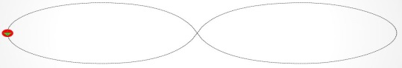
- «Спираль» снаружи – внутрь
- «Спираль» изнутри – наружу 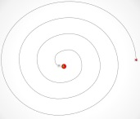

«Минутка тишины»!
- Сесть за парты. Закрыть глаза. Прикрыть глаза ладонями.
Одну минуту глаза детей отдыхают.

- Согласование глаголов с именами существительными
- Приплыли на следующий остров. Какое задание предлагает этот пират? (Таблица слов)
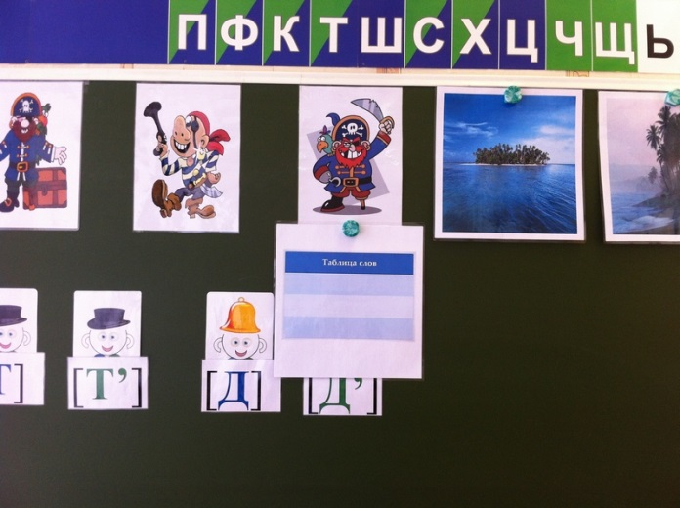
На экране отображается таблица слов.
Схемой звоночка « » обозначены звонкие согласные [Д, Д’]. У глухих согласных [Т, Т’] схемы звоночка нет.

- Прочитайте слова первого столбика. (дотянулся, отодвинулся, подтащил)
- Прочитайте слова второго столбика. (от доски, к дивану, до стола)
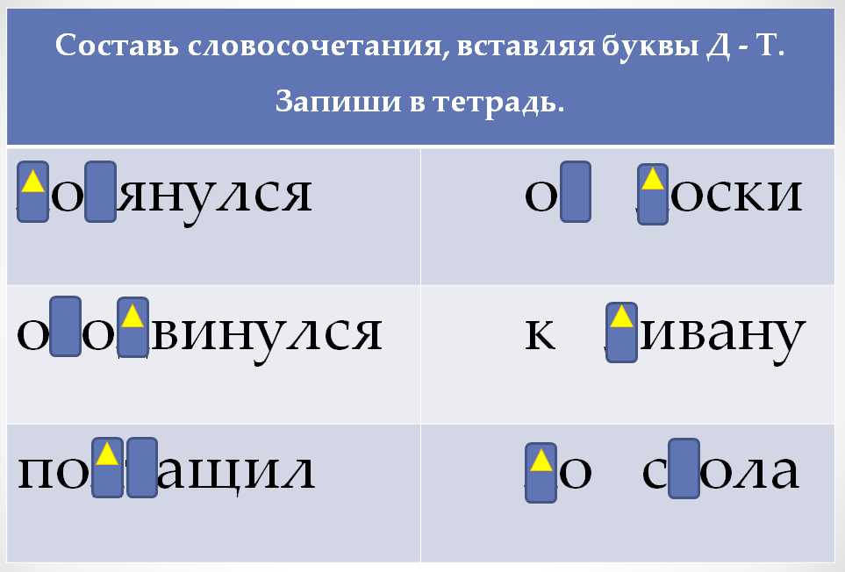

- Составьте словосочетания, соединив слова первого и второго столбиков.
- Запишите словосочетания через запятую.
Проверка.
- Задание выполнили правильно. Берём подсказку, плывём дальше.

- Работа с деформированными предложениями
(игровая технология О. Н. Яворской)
- Что построил пират на этом острове? (Кирпичную стену)
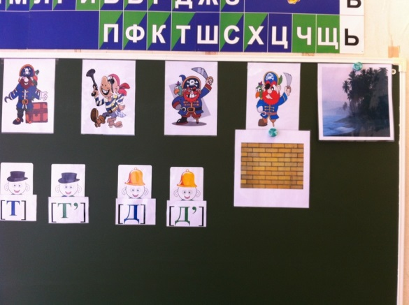

Таблица на экране:
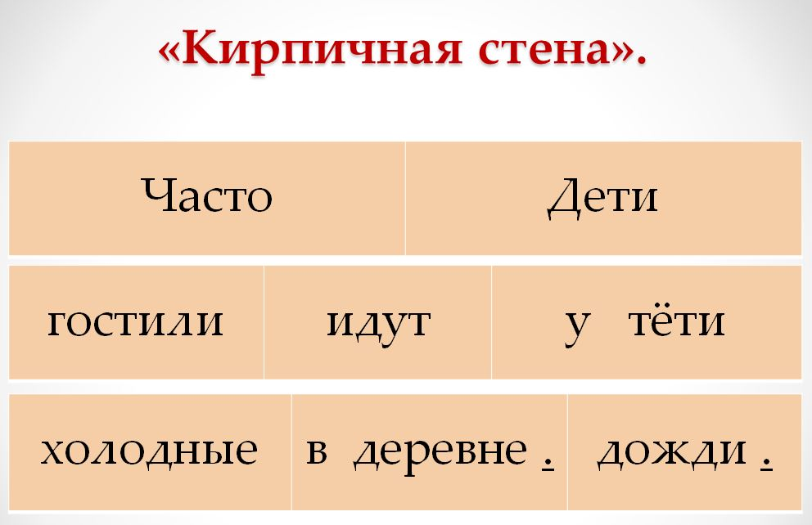
- На кирпичах записаны слова.
- Прочитайте слова первой строки; второй строки, третей строки.
- Вам нужно разобрать эту кирпичную стену на предложения.
- Сколько здесь предложений? (Два)
- Докажите. (Две заглавные буквы и две точки)
- Составьте первое предложение. (Часто идут холодные дожди.)
- Составьте второе предложение. (Дети гостили у тёти в деревне.)
- Запишите предложения в тетрадь.
Проверка.
- Задание выполнили правильно. Можно брать подсказку.

- Итог занятия
- Ура! Приплыли на остров «Туманная долина». Но здесь ещё один пират, который предлагает вам ответить на его вопросы и выполнить задания.
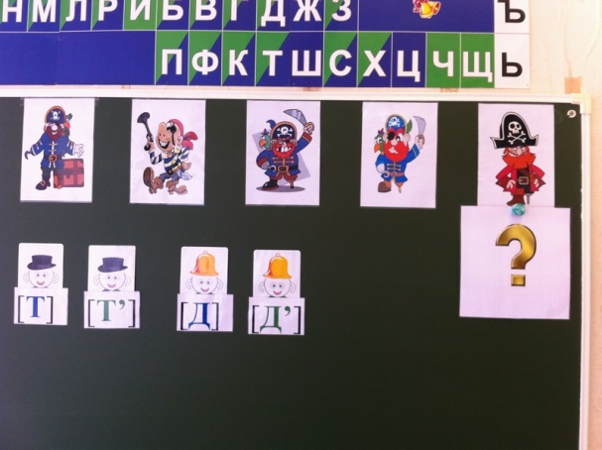
Вопросы и задания на экране:
1. Как произносятся звонкие согласные? (с голосом и шумом)
2. Как произносятся глухие согласные? (только с шумом)
3. Распределите звуки [Д, Д’, Т, Т’] в два столбика (по звонкости – глухости).
Назовите слова с данными звуками.

- Вы заработали последнюю подсказку. Выходите к доске и соберите части подсказок в единое целое.
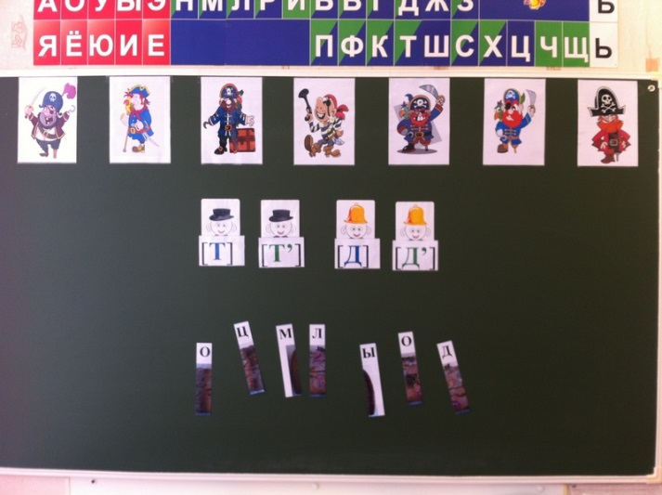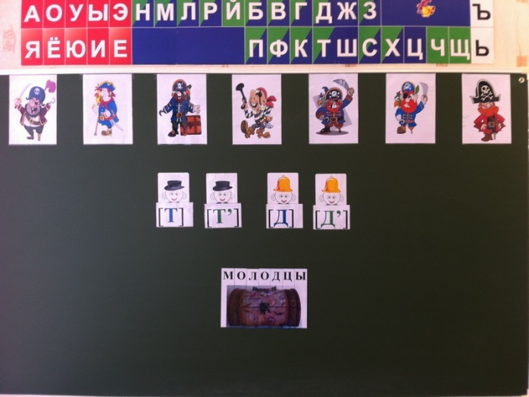
Дети собирают слово «МОЛОДЦЫ». Под словом – изображение сундучка.
Дети находят такой же сундучок в кабинете и получают пиратские сокровища – монеты (шоколадные).
- Попрощайтесь с гостями.
- До свидания.

